**Jak zobaczyć kalendarz wykładowcy, grupy lub sali**

Uzyskaj od swojego planisty link do kalendarza, który chcesz wyświetlić. Oto przykładowy link:

<https://calendar.google.com/calendar/ical/vo3kgo47thc7db14beeembb4ac@group.calendar.google.com/public/basic.ics>

**Wyświetlanie kalendarza w programie Outlook**

Skopiuj link do kalendarz w oknie Plik>Informacje>Ustawienia Kont>Kalendarze Internetowe, o tutaj:

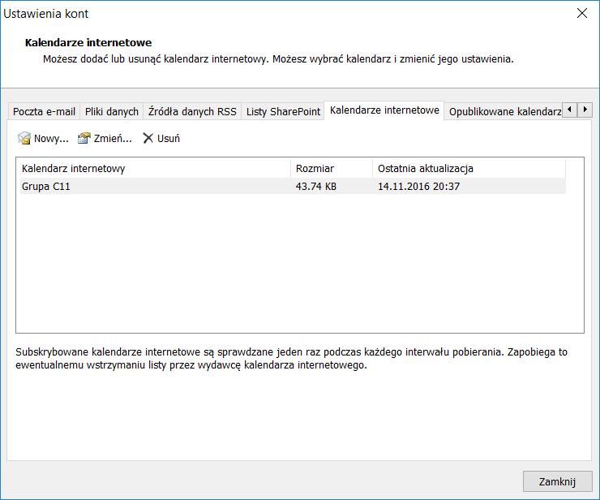

Naciśnięcie przycisku  Outlook spowoduje odświeżenie kalendarza. Więcej na te temat:

<http://office.microsoft.com/pl-pl/outlook-help/transferowanie-kalendarzy-miedzy-programem-outlook-i-usuga-google-calendar-HA010167495.aspx>

**Wyświetlanie kalendarza w kalendarzu Google na PC / Mac**

Uruchom dowolną przeglądarkę Internetową, zaloguj się do swojego konta Google, wybierz Aplikację Kalendarze. Następnie wybierz polecenie Inne Kalendarze > dodaj wg adresów URL i wklej link do kalendarza, o tutaj:

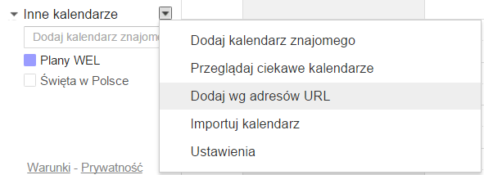

Gdy kalendarz pojawi się na liście, ustaw otrzymywanie powiadomień o zmianach w Twoim kalendarzu oraz przypomnienia o zbliżających się zajęciach, tutaj:

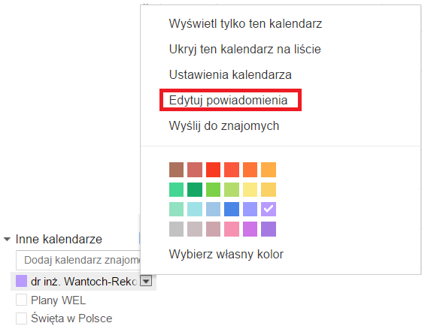

**Wyświetlanie kalendarza w telefonie**

1. Wykonaj krok *Wyświetlanie kalendarza w kalendarzu Google na PC / Mac.*
2. Zainstaluj na swoim urządzeniu Aplikację Google Kalendarz lub dowolną inną Aplikację Kalendarz.
3. Wejdź w ustawienia kalendarza i wybierz kalendarz do wyświetlenia.